МИНОБРНАУКИ РОССИИ
Федеральное государственное бюджетное образовательное учреждение высшего образования
«Тульский государственный университет»
Институт прикладной математики и компьютерных наук

ЛАБОРАТОРНАЯ РАБОТА №2
по дисциплине
Мобильное программирование

по теме
«Функции»

Выполнил: ст. гр. 220032-11 Лаукерт К.М.

Принял: к.т.н., доцент ИПМКН Лихачев И.В.

Тула 2026

Лабораторная работа №2
по теме «Функции»

Цель работы
Освоить объявление и вызов функций в языке Kotlin, передачу строкового параметра и возврат результата работы функции.
Задание
Вариант 2. Написать метод, который в переданной строке заменяет все строчные буквы на заглавные и наоборот. С его помощью обработать пять разных строк и отобразить их на экране.
Алгоритм решения
Функция invertCase получает строку text. Для каждого символа определяется его регистр: строчная буква преобразуется в заглавную, заглавная — в строчную, а остальные символы возвращаются без изменения. Полученные символы объединяются в новую строку. В функции main формируется список из пяти строк, каждая из которых передаётся в invertCase, после чего исходная строка и результат выводятся в консоль.
Текст программы (Main.kt)
fun invertCase(text: String): String {
return text.map { char ->
when {
char.isLowerCase() -> char.uppercaseChar()
char.isUpperCase() -> char.lowercaseChar()
else -> char
}
}.joinToString("")
}

fun main() {
val strings = listOf(
"Hello, Kotlin!",
"ПрИвЕт, Мир!",
"AbC123 xYz",
"Смешанный ТЕКСТ.",
"already lower / УЖЕ ВЕРХНИЙ"
)

strings.forEachIndexed { index, text ->
println("Строка ${index + 1}: $text")
println("Результат: ${invertCase(text)}")
}
}
Результат выполнения
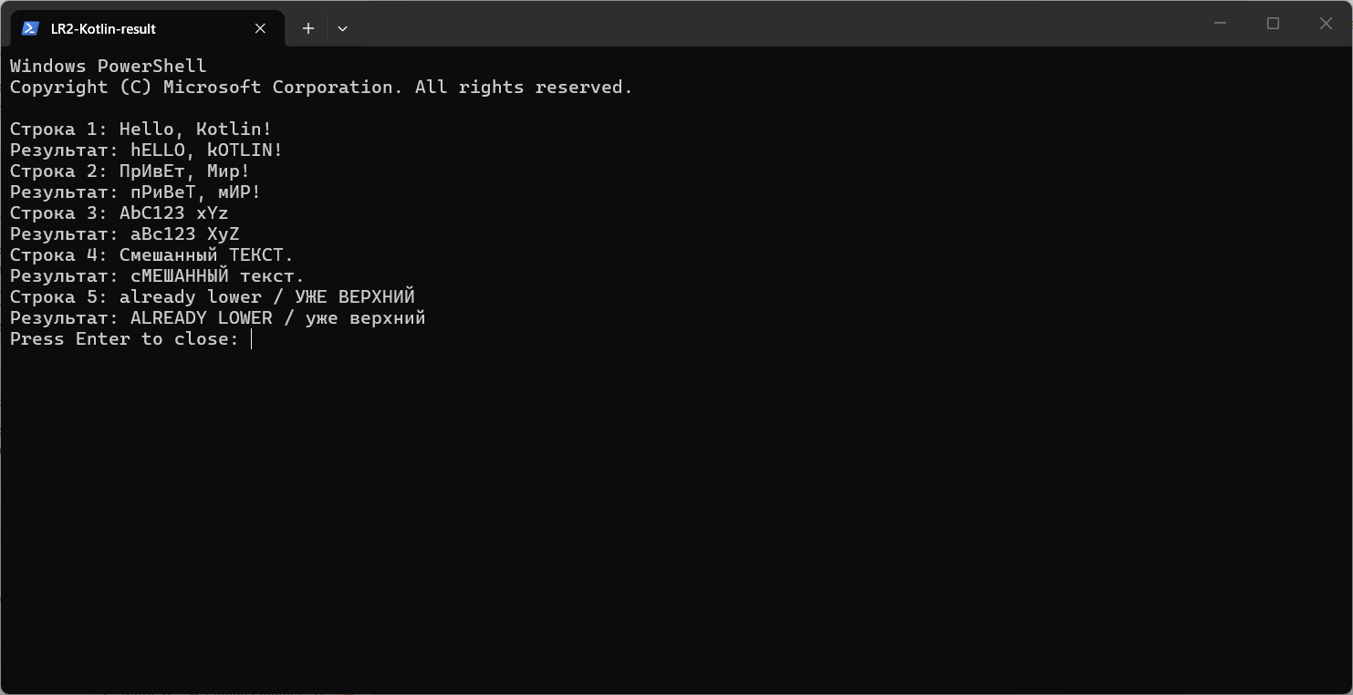
Рисунок 1 — результат выполнения программы Main.kt
Вывод
Разработана программа на Kotlin с функцией invertCase, которая инвертирует регистр букв переданной строки. Функция корректно сохраняет цифры, пробелы и знаки препинания и применена к пяти различным строкам.

